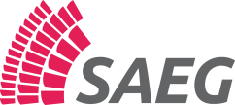

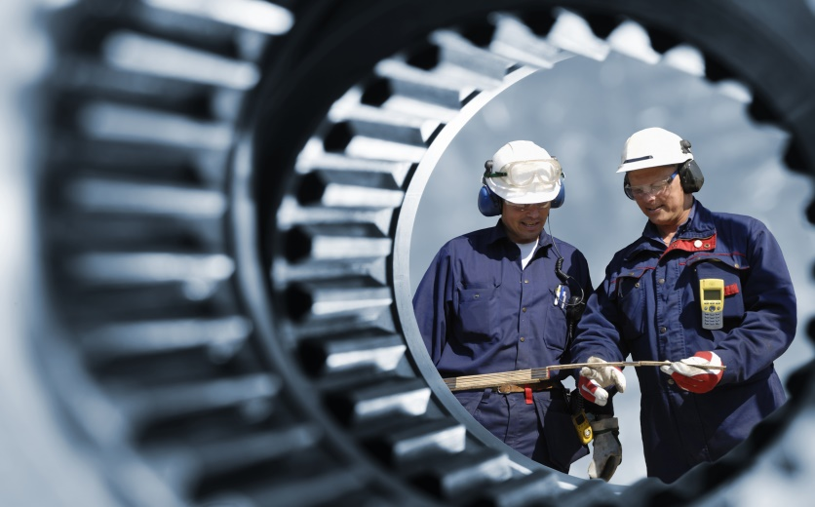



**Folyékony német-nyelvtudással, nagyfokú mobilitással**

**PROJEKTVEZETŐT**

**keresünk NÉMETORSZÁGBA**

**Feladatok:**

**Építési projektek koordinálása, látogatása (Németország egész területén):  
o szakmai kivitelezés figyelemmel kísérése  
o aktív kapcsolattartás partnercégeink építésvezetőivel  
o munkaszervezésből adódó változások nyomon követése, kivitelezése  
o munkatársaink szállásával kapcsolatban felmerülő változások kezelése  
o szerszámállománnyal kapcsolatos ügyintézés**

**Elvárások:**

**• Felsőfokú műszaki végzettség  
• Folyékony szakmai (épületgépészet) német – nyelvtudás  
• B kategóriás jogosítvány  
• Nagyfokú mobilitás és szervezőképesség  
• Vezető pozícióban, hasonló munkakörben szerzett lehetőség szerint németországi tapasztalat  
• Csapatmunkára való képesség  
• Proaktív személyiség és problémamegoldó képesség  
• Lojalitás  
• Büntetlen előélet**

**Előny:**

**• Kifejezetten németországi, épületgépészeti szolgáltatásban szerzett többéves tapasztalat  
• Saját gépkocsi**

**Amit kínálunk:**

**• Etikus, a munkatörvénykönyvének 100%-ban megfelelő foglalkoztatás  
• Versenyképes bérezés + egyéb juttatás  
• Hosszú távú munkalehetőség  
• Ingyenes szállás  
• A munkavégzéshez szükséges eszközök biztosítása**

* **Email:** [**toborzas@euromont.hu**](mailto:toborzas@euromont.hu)
* **További információ:** [**http://euromont.hu/allasajanlatok**](http://euromont.hu/allasajanlatok)
* **Face: EUROMONT**
* **Telefon: +36 70/638-0028**